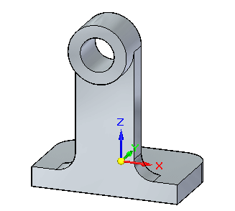

INTRODUCCION
Este tutorial es intorductorio de SE en el entorno partes e incluye
- Dibujar y dimensionar sketches
- Construir operaciones
- Dimensionar bordes del modelo
- Trabajar con Pathfinder
- Editar operaciones

Workflow (flujo de trabajo) de modelado de parte
- Dibujar un sketch
- Adicionar dimensiones al mismo
- Extrudar el sketch a una forma sólida
- Adicionar otras operaciones
- Editar las dimejnsiones y la geometría del sólido para completar la parte

El primer paso para dibujar cualquier pieza es dibujar un sketch (bosquejo) que sirve de base a operaciones posteriores. El primer sketch define la forma báscia de la pieza.
El sketch se dibuja sobre alguno de los planos principales definidos por el sistema base de coordenadas y luego se extruda el sketch a una forma sólida.

El sistema base de coordenadas es el definido por la terna de ejes que aparece en medi del area de trabajo.

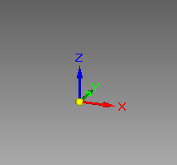
No se debe confundir con otra terna que aparece en la parte inferior izquierda que es una triada de orientación.

Para empezar a trabajar, dibujaremos un sketch en el plano XY de la forma mostrada mas abajo.

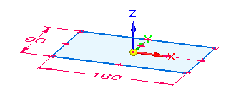

Para esto elegiremos
>Draw group>Rectangle list>Rectangle by Center.
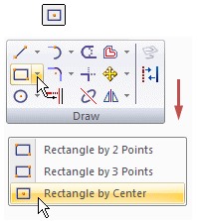

Especificando el plano sobre el que dibujar el sketch
Elegida esta operación de dibujo, se debe seleccionar sobre que plano se desea dibujar. Para ello aprovecharemos el ayuda que ofrece SE con su prestación QuickPick. Esta prestación en forma dinámica detecta los objetos utilizables que se encuentra debajo del cursor indicando dicha situación con la siguiente figura
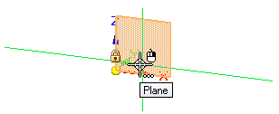
En este caso la posición del cursor hace que debajo del mismo se encuentre el plano de referencia XZ y el plano de referencia XY. Se podrá elegir el deseado, presionando el botón derecho del mouse, eligiendo posteriormente en el cuadro de díalogo emergente
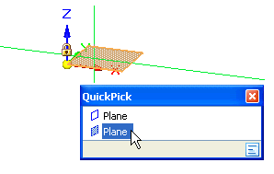
Observese que a medida que se mueve el cursor, dos líneas de alineación corren paralelas a los ejes directrices del plano elegido.
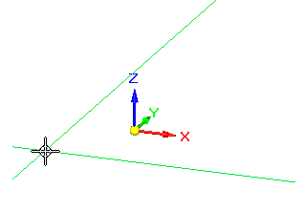

Dibujando un rectángulo
Movamos el cursor hasta hacerlo coincidir con el origen de los ejes, veremos que cuando estamos sobre el punto amarillo, al lado del cursor aparece un línea roja con un punto en un extremo . Esta es la indicación que estamos ante un punto final.
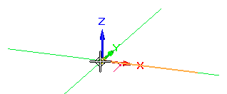
Al mover el cursor, veremos que cambian los valores indicados en el cuadro de ancho y altura (Width, Height)

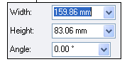
Podemos escribir en ellos las dimensiones deseadas (160 de ancho, 80 de alto y 0 para el ángulo girado). Dando enter al final fijamos el rectángulo. Vemos ahora que el rewctángulo definido, encierra un área sombreada. Esta área es cerrada y se puede usar para crear operaciones de sólidos.

Dimensionando el rectángulo
Del grupo de dimensionamiento, elegimos la acotación inteligente (smart dimensión) presionando sobre el ícono correspondiente.

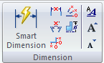
Posicionamos el cursor sobre la línea mas cercana al observador. Veremos que cambia de color.
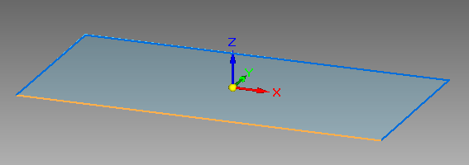
Haciendo click sobre ella, aparecerá una cota a la que al mover el cursor arrastramos hasta la posición deseada. Luego de fijada en posición con un click izquierdo, aparece un cuadro de diálogo que permite editar la dimensión
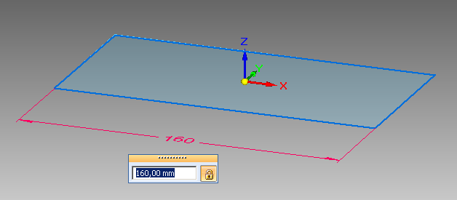
Confirmada la dimensión con un <Enter> hacemos lo propio con la altura.
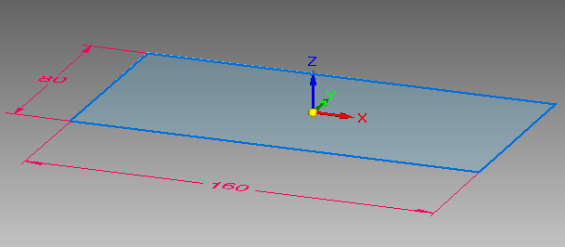

Rotando la vista y mostrando las relaciones
Manteniendo presionado <CTRL> y <T> lograremos la vista siguiente que es una vista 2D del rectángulo que construimos.
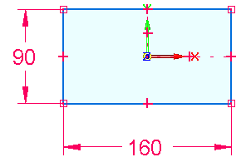
Las relaciones que vemos aparecen cuando presionamos 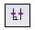 en 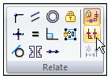
Estas relaciones son mostradas mediante símbolos:
- Indica que la línea sobre la cual está posado, es horizontal o vertical.
- Indica un punto final y que las líneas que concurren a el están unidas.

Editando las dimensiones
A continuación modificamos la dimensiones, eligiendo la herramienta de selección.
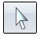 en el menú 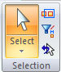.
Cliqueando con esta herramienta sobre la cota del ancho, se abrirá un cuadro de diálogo que permitirá llevar el ancho a 160 y el ancho a 90.

Teminamos la edición con <CTRL><J>, volviendo en este caso a la vista en perspectiva.

Preparacion para construir la base
A continuación utilizaremos una de las dos aproximaciones que tiene SE para la construcción de operaciones. Es el Select Tool.
Eligiendo la herrasmienta de selección nos posicionamos sobre el rectángulo. Allí aparecerá el asistente de quick pick

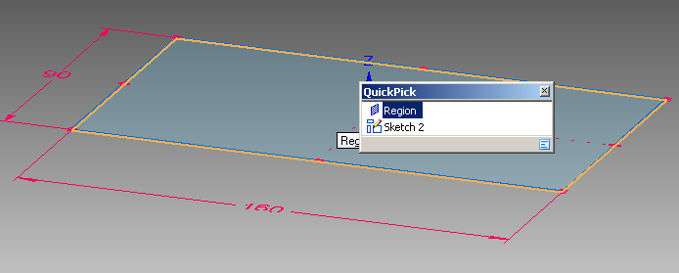

Eligiendo Region, aparecen dos herramientas. EL QuickBar y el ExtrudeHandler.

El llamado QuickBar es mostrado como un menú flotante en el área de trabajo.
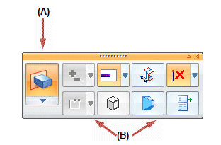
En este QuickBar, aparece sobre la izquierda la ACCION (A) predefinida en este caso agregar material. EN el resto de la barra la OPCIONES como por ejemplo la extensión, si es simétrica o no, si se agrega o quita.
Para la operación que haremos, hay que asegurarse que la opciones elegidas son las indicadas en la figura superior.

El Extrude handler que se muestra cercano a logar de posicionamiento del cursor.
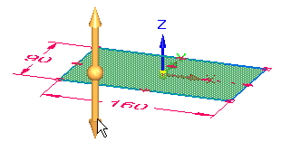
En esta situación, movemos el punto intermedio hacia abajo, llenando el cuadro de diálogo con el valor 20.
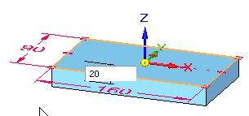

Explorando el Pathfinder
Es momento para dar una mirada el pathfinder. Es el panel que se encuentra sobre la izquierda y contiene los diversos objetos creados mientras se fueron produciendo operaciones
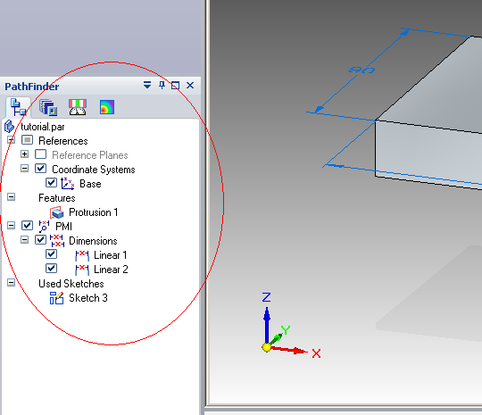
Alli podemos ver un titulo Reference que incluye al sistema de coordenadas, Otro título Features que incluye las operaciones que se hicieron(hasta ahora solo una protusión), otro título PMI que contiene las dimensiones y un último titulo Used Sketches que alberga los sketch realizados. Todos los chek box tildaados indican que son mostrados en el área de trabajo. Para ocultarlos es suficiente con destildarlos.
Podemos ahora grabar la parte desarrollado con el icono 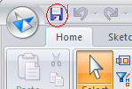

Avanzaremos ahora con otra parte de la pieza
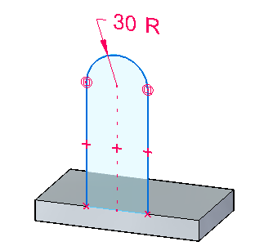
Para ello dibujaremos otro sketch sobre la cara frontal de la base ya generada.
Elegimos la herramienta de selección
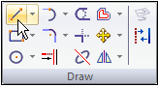
Al pasar sobre la cara ya dibujada, se ilumina la misma.
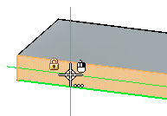
Presionando F3 se fija el plano de dibujo, sobre la cara que está seleccionada. Ahora todo el sketch se realizará sobre la misma.
Trazamos una línea haciendo click en una la cara iluminada. AL mover el mause, la línea se extiende mostrando en el cuadro de la izquierda, la longitud y el angulo.

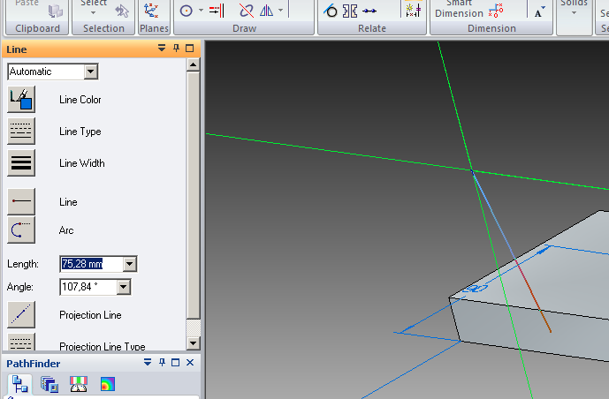

Cuando se mueve el cursor a una posición en la cual la línea adopta ya posición relativa vertical, SE lo indica con una pequeña línea roja al costado del mismo.
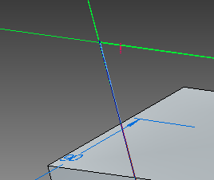
A una distancia aproximada de 120, hacemo9s click, con lo cual fijamos el segundo punto de la línea. Empalmamos ahora con unarco, para ello nos movemos hacia la izquierda para seleccionar esa herramienta.
En cuanto elegimos esa herramienta, en el extremos del segmento dibujado, aparece un circulo partido en cuatro, mostrando cuatro areas de intención. Según se salga por cada una de esas areas, serála forma en la que se dibuja el arco. Elegiremos salir por la superior obteniendo el resultado
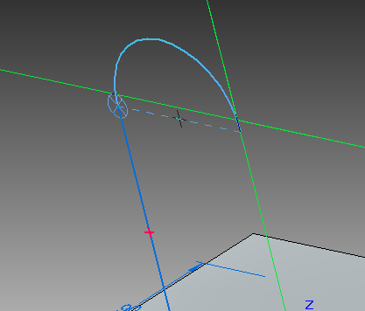
A medida que avanzamos se va generando el arco. Cuando al bajer, el extremo del arco se acerca a la altura del inicio aparece una línea punteada que así lo indica. Llegando a ese punto, clikeamos con el botón izquierdo del mouse.
Automáticamente la herraminta de dibujo se transforma para generar línea que cumple con las mimas condiciones ya descriptas. La extendemos hasta tocar el bloque ya construido.

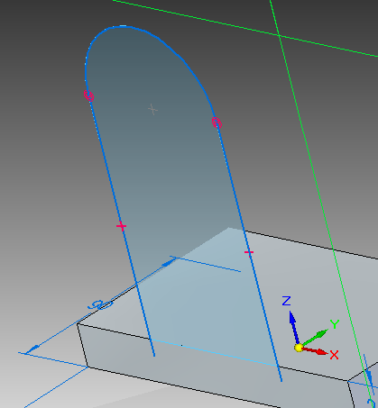

Noteseque aunque el sketch es abierto, la superficie encerrada se muestra como disponible para generar otra operación (por ejemplo extrudado), ya que al bloque inferior, cierra el bucle.
Se puede ahora desbloquear el plano de dibujo, presionando F3.
Se ajusta a continuación, el radio a 30, aplicando la herramienta Smart dimensión
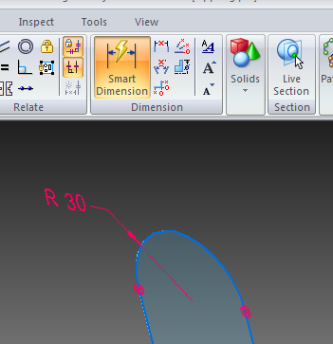
Ahora centramos este sketch respecto de la base. Para ello, presionamos el botón de horizontal/vertical . Al aproximarnos primero al arco, este se ilumina y siguiendo en dirección al centro, aparece un símboilo de centro
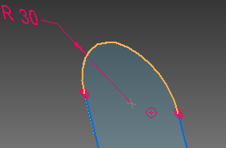
Allí hacemos click. A continuación seguimos por buscar el centro del segmento de la base
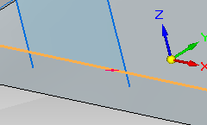
Al aparecer el símbolo de medio, hacemos click y automáticamente se centrará respecto de la base.
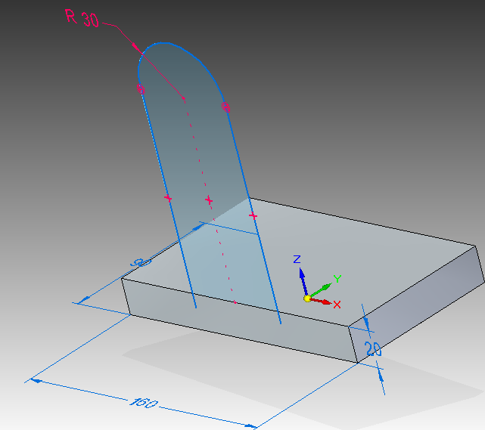

Acercandonos con el cursor al area azulada, aparecerá nuevamente el asistente quick pick, eligiendo regiones, el asistente cambia a el de extrusión.
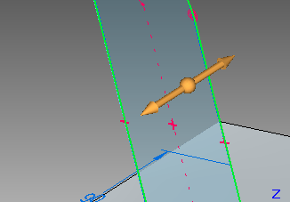
Moviendo la esfera central, damos espesor, o elegimos directamente 20 en el dialogo.
Ahora agregaremos una protusion circular en el extremos.
Elegimos la herramienta circulo por el centro. Cuando nos aproximamos al area del sketch, aparece el candado indicando que podemos fijar el plano de trabajo, sobre esa superficie. Lo hacemos con F3.
Buscamos luego el centro del arco ya dibujado
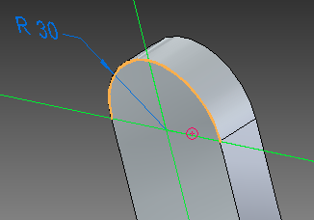
Hacemos click en ese punto y vamos extendiendo el radio hasta que coincide con el exterior del arco. La coincidencia será delatada por el cambio de color
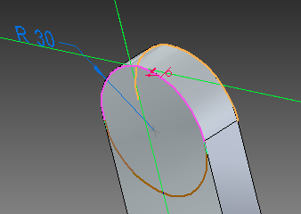
Hacemos click, y ya quedó otra superficie confinada compatible con la creación de un extrudado.
Desbloqueamos el plano de trabajo con F3.
Cuando nos movemos con el cursor en las inmediaciones del circulo, aparecerá el quick pick ofrecioendo la opción de región. De igual manera que como se hizo con las protusdiones anteriores, se extiende el circulo 20 mm, quedando
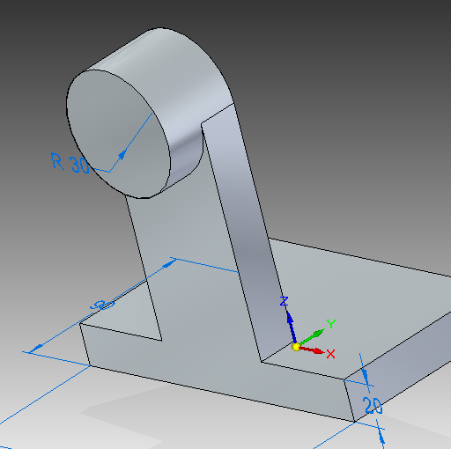

Para producir el agujero, presionamos el botón de SOLID
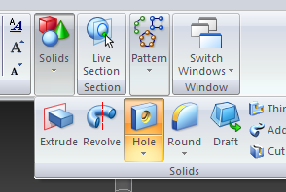
Esto abre el menú de agujeros donde elegimos
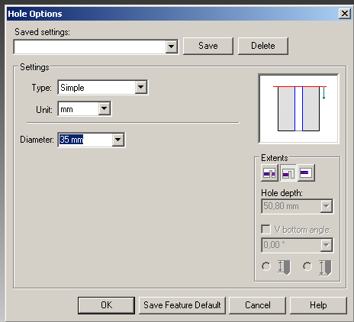
Nos aseguramos además que esté seleccionada la opción de centrado
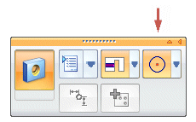
A medida que nos desplazamos, el agujero va “perforando” toda la pieza.
Cuando se puede colocar en la protusión cilíndrica centrada, se hace click.

Con la herramienta de redondeado
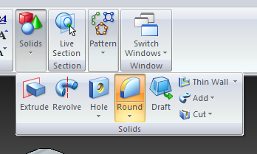
Se realizan los redondeo sobre los laterales eligiendo los vértices adecuados con radios 20 (entre base y brazo) y 25 en bordes de la base

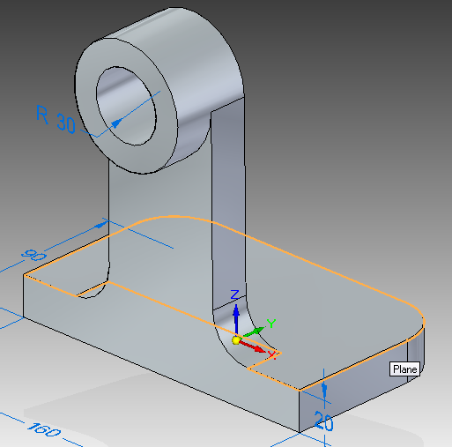.

Se pueden colocar cotas en 3D (también llamadas PMI). El proceso es el siguiente

Estando en la vista 3D, se selecciona el botón Smart Dimension 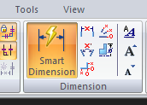
A continuación se selecciona con el mouse el borde inferior de la base haciendo click sobre el.
Al subir con el cursor y pasar en las proximidades del agujero se iluminará de la siguiente manera
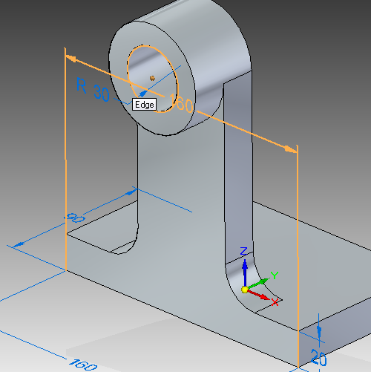

En este momento la esferita en el centro del agujero indica que se está tomando como segundo punto. Haciendo click se acepta el mismo y al correr la cota hacia la izquierda, se cambia de acotar el ancho de la base a acotar la distancia base – centro del agujero.

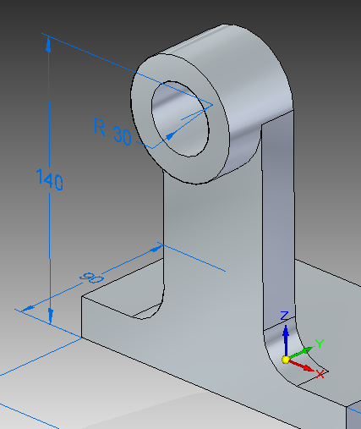

Si seleccionamos con la herramienta select 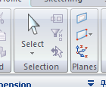, podemos cambiar la distancia de la cota y el solido cambiará en forma acorde.
Notese cuando se edita la cota que la cota propiamente dicha, cambia de manera tal que en sus extremos muestra una flecha roja y un punto rojo. Esto indica que el extremoidel punto se mantendrá fijo y lo que cambiará es el extremo de la flecha. Si se quiera alterar esto, se deben presionar la flechas laterales de la caja del valor d ecota.
